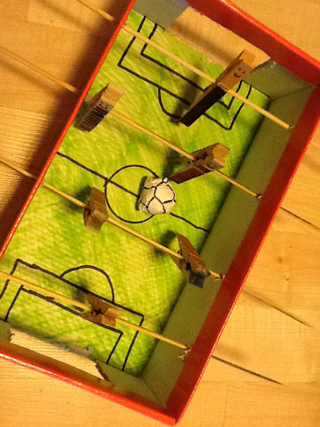
FUTBOLÍ
Materials:
-Una caixa de cartró (una capsa de sabates )
-Uns taps de suro, o unes pinces d’estendre la roba... o semblant.
-Uns pals per fer broquetes.
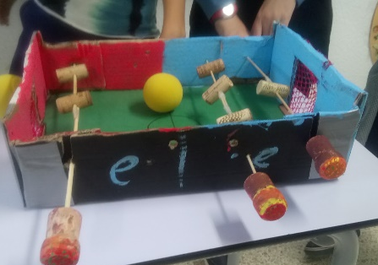
Realització: Facilíssim i molt intuïtiu.
Mireu el dibuix i proveu!
Qui jugarà?
Dons vosaltres i tota la família.
Utilitzeu la imaginació i el que tingueu a casa artistes.
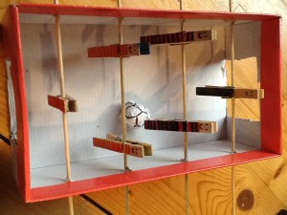
Ja podeu començar un autèntic campionat .
A entrenar !
Esperem que ho passeu bé!

